

Manual do Parcelamento de Débitos do MEI

**Atualizado em março de 2024.**

# SUMÁRIO

1. INTRODUÇÃO 3
   1. – Objetivos do Aplicativo 3
   2. – A Quem se Destina 3
2. ACESSO 4
3. FUNCIONALIDADES DO APLICATIVO 6
   1. - Pedido de Parcelamento 6
   2. – Emissão de Parcela 8
   3. - Consulta Pedidos de Parcelamento 8
   4. - Desistência do Parcelamento 9
   5. – Débito Automático 10
      1. – Incluir Débito Automático 10
      2. – Alteração de Débito Automático 12
      3. – Desativar Débito Automático 12
      4. – Consultar Débito Automático 13
4. REPARCELAMENTO 13
5. ANTECIPAÇÃO DO PAGAMENTO 15
6. RESCISÃO 16

# INTRODUÇÃO

O aplicativo “Parcelamento – Microempreendedor Individual” é um sistema que permite ao MEI solicitar o parcelamento de todos os débitos apurados no Simei em cobrança na RFB (INSS, ISS e ICMS), em no máximo 60 (sessenta) parcelas.

O aplicativo “Parcelamento Especial – Microempreendedor Individual”, por sua vez, permitia solicitar o parcelamento dos débitos apurados no Simei até a competência maio/2016, em no máximo 120 (cento e vinte) parcelas. O prazo para adesão encerrou em 02/10/2017.

Em ambos, o valor mínimo de cada parcela é de R$ 50,00 (cinquenta reais).

Será possível formalizar pedido de parcelamento se a soma dos débitos consolidados for suficiente para a emissão de no mínimo duas parcelas.

É condição para o parcelamento a apresentação da Declaração Anual Simplificada para o Microempreendedor Individual (DASN-SIMEI), relativa aos respectivos períodos a serem parcelados.

O aplicativo calcula a quantidade de parcelas de forma automática, considerando o maior número de parcelas possível, respeitado o valor mínimo da parcela. Não é permitido ao contribuinte escolher o número de parcelas.

## – Objetivos do Aplicativo

São objetivos do aplicativo de parcelamento:

* + - Realizar o parcelamento de débitos apurados no SIMEI, declarados em DASN-SIMEI e que estejam em cobrança na Receita Federal do Brasil.
    - Emitir DAS de parcelas.
    - Desistir de parcelamento ativo
    - Consultar a situação dos pedidos de parcelamento.
    - Gerir a eventual opção pelo débito automático das parcelas.

## – A Quem se Destina

O programa se destina a qualquer contribuinte que possua débitos apurados pelo SIMEI que estejam vencidos e em cobrança na Receita Federal do Brasil.

O sistema pode ser utilizado ainda que no momento da formalização do parcelamento o contribuinte não seja mais optante pelo SIMEI ou que o CNPJ esteja baixado.

# ACESSO

O aplicativo pode ser acessado pelo Portal do Simples Nacional ou pelo e-CAC.

Portal do Simples Nacional: <https://www8.receita.fazenda.gov.br/SimplesNacional/Default.aspx> e-CAC: <https://cav.receita.fazenda.gov.br/autenticacao/login/index>

No [Portal do Simples Nacional,](https://www8.receita.fazenda.gov.br/SimplesNacional/Default.aspx) clique na imagem que indica os serviços do MEI:

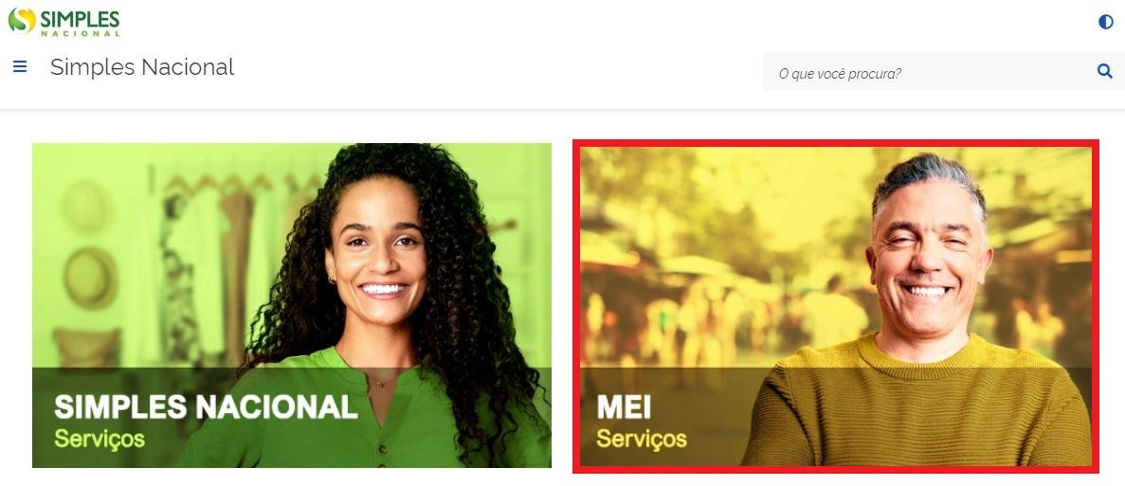

Em seguida, efetue o login com CNPJ, CPF do responsável e Código de Acesso:

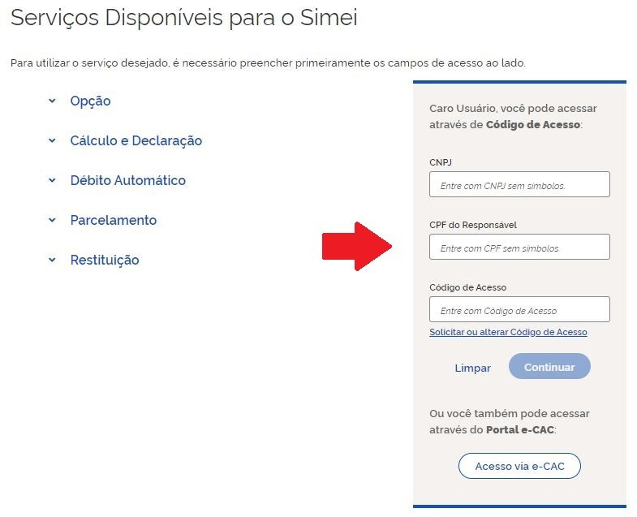



**IMPORTANTE!**

Para gerar o código de acesso usado no Portal do Simples Nacional, acesse: <http://www8.receita.fazenda.gov.br/SimplesNacional/controleAcesso/GeraCodigo.aspx>

Clique em Parcelamento > Parcelamento de Débitos do MEI:

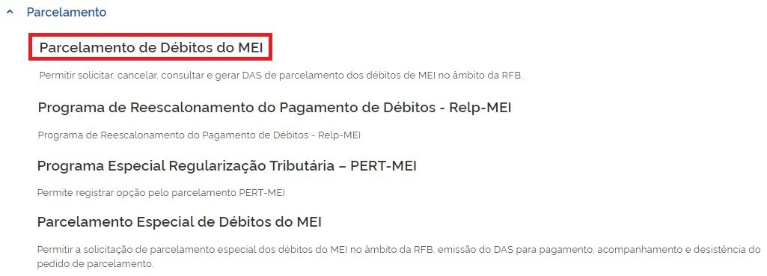

# FUNCIONALIDADES DO APLICATIVO

Os aplicativos apresentam as seguintes funcionalidades:

* Pedido de Parcelamento;
* Emissão de Parcela;
* Consulta Pedidos de Parcelamento;
* Desistência do Parcelamento;
* Débito Automático.

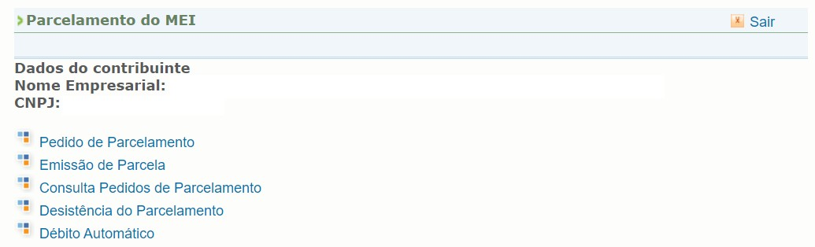

## - Pedido de Parcelamento

Esta função permite ao contribuinte solicitar o parcelamento de débitos do MEI.

O aplicativo questiona se o contribuinte deseja parcelar os débitos não exigíveis, para fins de contagem da carência para obtenção de benefícios previdenciários, considerando o disposto no § 15 do art. 18-A da Lei Complementar nº 123, de 14 de dezembro de 2006:

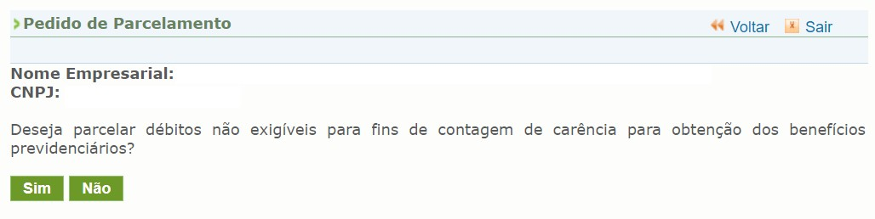

# IMPORTANTE!

## O parcelamento de débitos não exigíveis é possível apenas se, além desses, o contribuinte tiver débitos exigíveis e passíveis de parcelamento.

Em seguida, o sistema exibirá uma página com as seguintes informações preliminares:

**Relação de débitos recuperados, passíveis de parcelamento:** Os débitos serão listados por período de apuração com as respectivas informações sobre a data de vencimento, o saldo devedor original e o valor atualizado. Se o débito estiver controlado por meio de algum processo administrativo, o número desse será exibido.

**Valor total consolidado:** representa a soma dos valores atualizados de todos os débitos recuperados. A multa de mora será aplicada no valor máximo de 20%, mesmo que algum débito esteja vencido há menos de 60 dias.

(Base normativa: art. 53 da Resolução CGSN nº 140, de 2018).

**Número de parcelas:** representa a quantidade total de parcelas. O sistema calcula automaticamente a maior quantidade possível, observando o valor mínimo de R$ 50,00 por parcela. Não é possível alterar a quantidade.

**Valor da primeira parcela:** é o valor do primeiro DAS de parcela, que deverá ser recolhido no prazo de vencimento para que o parcelamento seja deferido.

**Valor das demais parcelas:** o valor de cada prestação mensal é acrescido de juros equivalentes à taxa referencial do Sistema Especial de Liquidação e de Custódia – Selic, para títulos federais, acumulada mensalmente, calculados a partir do mês subsequente ao da consolidação até o mês anterior ao do pagamento, e de 1% (um por cento) relativamente ao mês em que o pagamento estiver sendo efetuado.

O usuário deve conferir os débitos listados e, caso concorde, deverá clicar em “Continuar”:

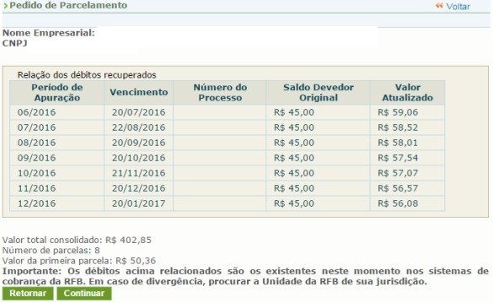

É importante conferir atentamente as seguintes informações: valor consolidado, número de parcelas e valor da 1ª (primeira) parcela, conforme mensagem abaixo:

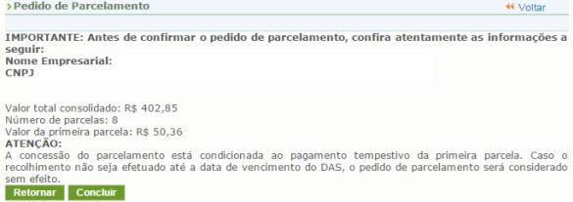

Para confirmar o pedido de parcelamento, clique em “Concluir”. Ao final, o aplicativo emitirá o Recibo de Adesão ao Parcelamento.

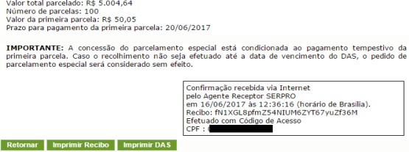

O recibo de adesão pode ser impresso clicando no botão “Imprimir Recibo”.

Para gerar o Documento de Arrecadação do Simples Nacional (DAS) da 1ª (primeira) parcela, clique em “Imprimir DAS”.

# IMPORTANTE!

## O parcelamento somente será validado se houver o pagamento tempestivo da 1ª (primeira) parcela. Caso o recolhimento não seja efetuado até a data do vencimento, o pedido de parcelamento será considerado sem efeito.

## – Emissão de Parcela

Esta funcionalidade permite ao contribuinte emitir DAS do parcelamento, para a parcela do mês corrente e parcela(s) em atraso.

Mensalmente, após o dia 10 do mês, será disponibilizado o documento para pagamento da parcela do mês corrente.

As parcelas em atraso também serão listadas, e ficarão disponíveis para impressão.

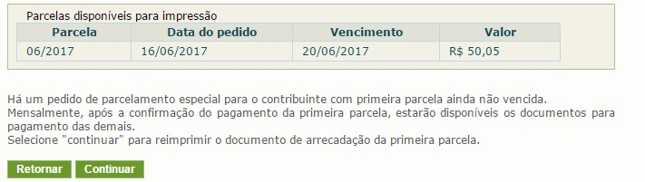

# ATENÇÃO!

## Não é possível emitir a primeira parcela quando vencida ou qualquer parcela quando o parcelamento incidir em hipótese de rescisão.

## - Consulta Pedidos de Parcelamento

Neste item, o contribuinte poderá consultar os pedidos de parcelamento, a situação atual e a data da situação.

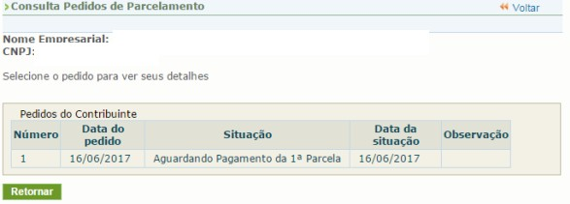

Clique sobre o pedido de parcelamento para consultar o detalhamento:

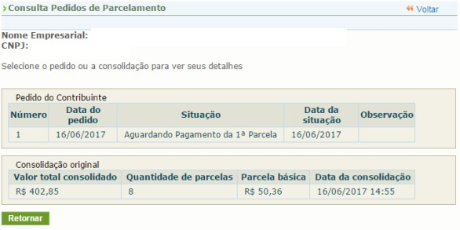

Nesta tela:

* Clique sobre o pedido de parcelamento para exibir o recibo de adesão ao parcelamento;
* Clique sobre a consolidação para detalhar os débitos incluídos no parcelamento.

## - Desistência do Parcelamento

Esta funcionalidade permite ao contribuinte desistir do parcelamento solicitado, seja um pedido validado (após comprovação do pagamento da 1ª parcela) ou um pedido não validado (que ainda está aguardando o pagamento da 1ª parcela).

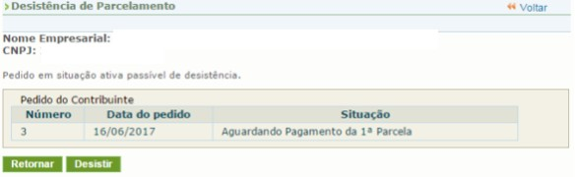

Para prosseguir, clique em “Desistir”.

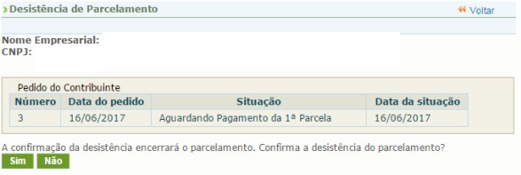

Para confirmar a desistência do parcelamento, clique em “Sim”.

# IMPORTANTE

## A desistência encerra o parcelamento. Os débitos não regularizados terão prosseguimento na cobrança e envio para inscrição em Dívida Ativa da União (DAU).

## – Débito Automático

Esta funcionalidade permite que o pagamento das parcelas do parcelamento seja feito por débito automático.

Ao selecionar essa opção, aparecerão quatro opções disponíveis: incluir débito automático, alterar débito automático, desativar débitos automático e consultar débito automático.

# IMPORTANTE

## Para fazer o débito automático é necessário que o parcelamento já esteja validado, com o pagamento da primeira parcela, então, o MEI deve pagar, normalmente, a primeira parcela, aguardar alguns dias para a situação do parcelamento ser atualizada para "em parcelamento" para depois fazer a opção pelo débito automático.

## – Incluir Débito Automático

Nessa opção, o contribuinte deverá selecionar, dentre os bancos cadastrados, o banco que será utilizado para realizar o débito automático. Será necessário também informar agência e conta. O titular da conta pode ser tanto o CNPJ do MEI quanto o CPF do responsável. O preenchimento do telefone não é obrigatório.

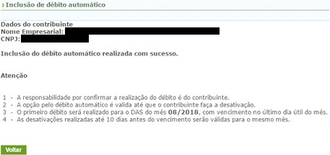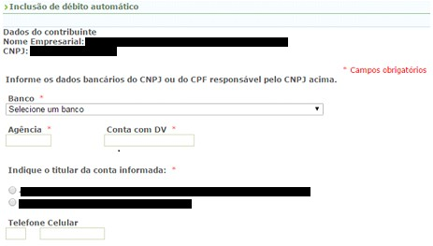

Após a inclusão, será apresentada uma tela de confirmação para que o contribuinte possa verificar a adequação dos dados informados.

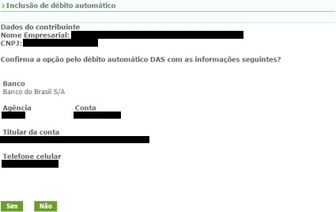

Após a confirmação das informações, aparecerá mensagem informativa do sucesso da inclusão.

## – Alteração de Débito Automático

Essa opção poderá ser utilizada quando o contribuinte desejar mudar os dados da sua conta ou alterar alguma informação pertinente ao débito automático.

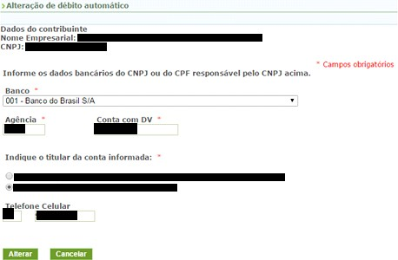

## – Desativar Débito Automático

No caso de o contribuinte desejar não efetuar mais os pagamentos via débito automático, deverá acessar essa opção e clicar em “Sim” para confirmar a desativação.

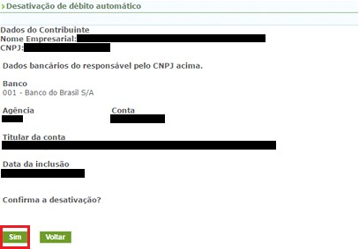

## – Consultar Débito Automático

Essa função será utilizada para o contribuinte consultar a sua opção de débito automático.

# REPARCELAMENTO

Até 18/12/2022, o MEI estava limitado a formalização de apenas 1 (um) pedido de parcelamento por ano-calendário.

A partir de 19/12/2022, passou a ser admitida a formalização de mais de 1 (um) pedido de parcelamento de débito do MEI por ano-calendário. A possibilidade de reparcelamento se deu com publicação da Instrução Normativa RFB nº 1.981, de 09/10/2020, que alterou a Instrução Normativa RFB nº 1.508, de 04/11/2014.

Dessa forma, será admitido reparcelamento de débitos constantes de parcelamento em andamento ou que tenha sido rescindido. Serão considerados débitos com histórico de inclusão em qualquer modalidade de parcelamento (ordinário, especial, Pert-MEI ou Relp-MEI), com saldo devedor igual ou maior que R$ 10,00 (dez reais).

O deferimento do pedido de reparcelamento está condicionado ao pagamento da primeira parcela, cujo valor corresponderá:

* a 10% (dez por cento) do valor total da dívida consolidada, caso haja débito com histórico de inclusão em apenas um parcelamento válido anterior, seja qual for a modalidade (ordinário, especial, Pert-MEI ou Relp- MEI);
* a 20% (vinte por cento) do valor total da dívida consolidada, caso haja débito com histórico de inclusão em mais de um parcelamento válido anterior, seja qual for a modalidade (ordinário, especial, Pert-MEI ou Relp- MEI).

Em nenhuma hipótese o valor da primeira parcela será inferior a R$ 50,00.

# IMPORTANTE!

## O valor da primeira parcela, com antecipação de 10% ou 20%, considera o valor total da dívida consolidada. Ou seja, serão considerados tanto débitos já incluídos em parcelamento anterior, quanto débitos que nunca foram parcelados.

**Exemplo 1**

O contribuinte possui os seguintes débitos em cobrança na RFB:

* PA 01/2021, valor devido R$ 60,00; **parcelado uma vez;**
* PA 02/2021, valor devido R$ 60,00; nunca foi parcelado;
* PA 03/2021, valor devido R$ 60,00; nunca foi parcelado;
* PA 04/2021, valor devido R$ 60,00; nunca foi parcelado;
* PA 05/2021, valor devido R$ 60,00; nunca foi parcelado;
* PA 06/2021, valor devido R$ 60,00; nunca foi parcelado;
* PA 07/2021, valor devido R$ 60,00; nunca foi parcelado;
* PA 08/2021, valor devido R$ 60,00; nunca foi parcelado;
* PA 09/2021, valor devido R$ 60,00; nunca foi parcelado;
* PA 10/2021, valor devido R$ 60,00; nunca foi parcelado;
* PA 11/2021, valor devido R$ 60,00; nunca foi parcelado;
* PA 12/2021, valor devido R$ 60,00; nunca foi parcelado;

Valor total consolidado: **R$ 720,00**;

O valor da primeira parcela será de **10%** sobre valor total consolidado, ou seja, **R$ 72,00**.

## Exemplo 2

O contribuinte possui os seguintes débitos em cobrança na RFB:

* PA 01/2021, valor devido R$ 60,00; **parcelado duas vezes;**
* PA 02/2021, valor devido R$ 60,00; **parcelado duas vezes;**
* PA 03/2021, valor devido R$ 60,00; **parcelado duas vezes;**
* PA 04/2021, valor devido R$ 60,00; **parcelado duas vezes;**
* PA 05/2021, valor devido R$ 60,00; nunca foi parcelado;
* PA 06/2021, valor devido R$ 60,00; nunca foi parcelado;
* PA 07/2021, valor devido R$ 60,00; nunca foi parcelado;
* PA 08/2021, valor devido R$ 60,00; nunca foi parcelado;
* PA 09/2021, valor devido R$ 60,00; nunca foi parcelado;
* PA 10/2021, valor devido R$ 60,00; nunca foi parcelado;
* PA 11/2021, valor devido R$ 60,00; nunca foi parcelado;
* PA 12/2021, valor devido R$ 60,00; nunca foi parcelado;

Valor total consolidado: **R$ 720,00.**

O valor da primeira parcela será de **20%** sobre valor total consolidado, ou seja, **R$ 144,00.**

Para formalizar o reparcelamento, o contribuinte deverá desistir de eventual parcelamento ordinário e Relp-MEI ativos. Não é necessário desistir de Parcelamento Especial ou Pert-MEI, se for o caso.

# ATENÇÃO!

## A desistência do Relp-MEI para formalização de parcelamento ordinário implica na perda das reduções de multa e juros concedidas no âmbito daquele programa. Após a desistência não será permitido novo pedido ou reestabelecimento do pedido anterior do Relp-MEI.

A formalização é realizada da mesma forma que o pedido normal, pelo menu “Pedido de Parcelamento”. O sistema verifica o histórico dos débitos em cobrança e define se haverá a cobrança da antecipação e em que proporção (10% ou 20%).

No campo “Relação de Débitos Parcelados”, o sistema identifica cada período de apuração com uma marca relativa ao histórico de parcelamentos anteriores.

* O número “2” indica que o débito possui histórico de inclusão em mais de um parcelamento anterior;
* O número “1” indica que o débito possui histórico de inclusão em apenas um parcelamento anterior;

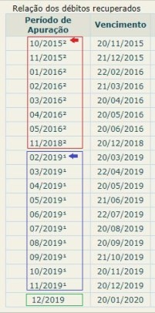

No exemplo da tela acima, os períodos de apuração 10/2015 a 11/2018 estão marcados com o número “2”. Portanto,

já foram incluídos em mais de um parcelamento.

Os períodos de apuração 02 a 11/2019 estão marcados com o número “1”. Portanto, já foram incluídos em apenas um parcelamento.

O período de apuração 12/2019 não possui marca, logo, nunca foi parcelado.

O sistema identificou, automaticamente, que se tratava de reparcelamento e havia histórico de inclusão em mais de um parcelamento. Portanto, emitiu a primeira parcela com o valor correspondente a 20% do valor total consolidado.

# ANTECIPAÇÃO DO PAGAMENTO

Para amortizar o parcelamento em menos tempo, o contribuinte poderá emitir o DAS de Cobrança do débito parcelado no menu “Consulta Pendências” do PGMEI Versão Completa. Emita o DAS do débito mais recente e faça o pagamento.

Caso efetue o pagamento de DAS de Cobrança, aguarde ao menos 5 (cinco) dias úteis da data do pagamento para a emissão de DAS de parcela.

O débito que foi pago por meio do DAS Cobrança, por estar extinto, não será considerado na geração do DAS de parcela; consequentemente, o parcelamento se encerrará antes do prazo previsto.

# RESCISÃO

O parcelamento será rescindido quando houver:

* a falta de pagamento de três parcelas, consecutivas ou não; ou
* a existência de saldo devedor, após a data de vencimento da última parcela do parcelamento. (Base normativa: art. 56 da Resolução CGSN nº 140, de 2018)